Zajęcia z przysposobienia do pracy.
Witajcie kochani w kolejny poniedziałek, w kolejnym dniu nauki zdalnej. W dniu dzisiejszym na zajęciach z przysposobienia do pracy zachęcam Was do wykonania pracy pod nazwą "przybornik na kredki". Instrukcję wykonania oraz potrzebne materiały przedstawione są w załączniku do którego link macie umieszczony poniżej.
Przybornik można wykonać z kolorowego papieru, kartonu lub po prostu z kolorowej gazety. Jedynie podstawa winna być wykonana z nieco twardszego kartonu, aby mogła utrzymać całą konstrukcję. Potrzebny również będzie klej do połączenia elementów.
Nie zapomnijcie zrobić zdjęcia i przesłać na naszą grupę na FB lub na adres mailowy: walkaron@wp.pl. Miłej pracy. Pozdrawiam.
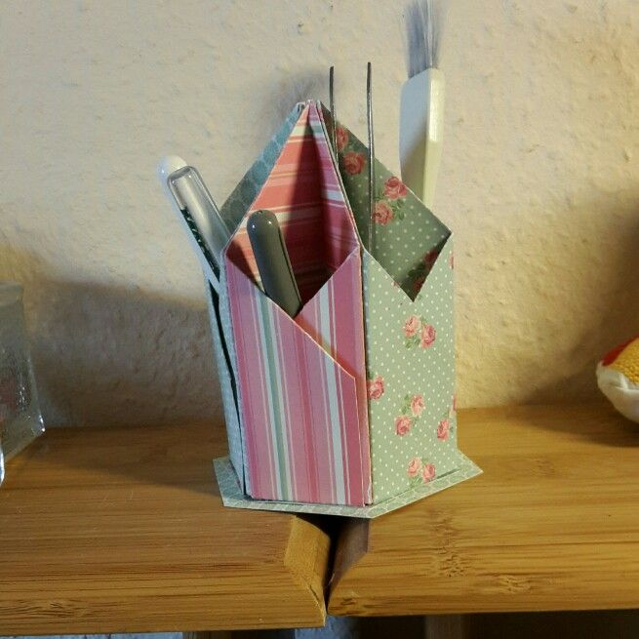
https://pl.pinterest.com/pin/679902874983639319/

